Lösungen:

a) T = 1,7 s -> f = 1/1,7 Hz y₀=5,8cm

b) F=ma=-Dy, daraus $m\overset{¨}{y}(t)\text{+Dy}(t)=0$ Ansatz: y(t)=y₀ cos (ωt) -> ω²=D/m -> D=2,87N/m=2,87kg/s² (das entspricht einer Auslenkung der Feder durch die Masse m=0,21kg von 72 cm)
max Geschw beim Durchgang durch die Ruhelage v_{max} = |y₀ω| = 21,4cm/s Auslenkung y(T/6)=y(T/6)=2,9 cm Geschwindigkeit v(T/6)=-ωy₀sin(ωt)=-18,6 cm/s
E_{kin}(T/6)=0,5m(v(T/6))²=36,2 kgcm²/s² und E_{Spann}(T/6)=0,5D(y(T/6))²=12,1 kgcm²/s² (E_{gesamt}=48,2 kgcm²/s² )

c) F=ma=-Dy-F_{R}, daraus $m\overset{¨}{y}(t)\text{+k \{}\overset{˙}{y}\text{+Dy}(t)=0$
Zeit t | 0*T | 1*T | 2*T | 3*T
Auslenkung in cm | 5,8 | 4,1 | 2,9 | 2,0
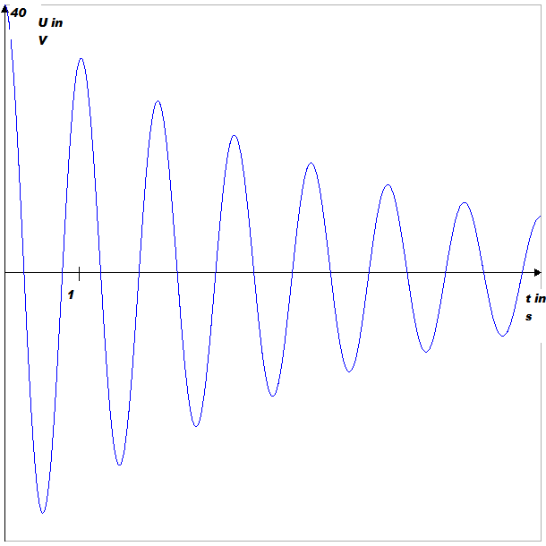
Zeichnung: ln y =ln y₀ –δt; Steigung δ ermitteln.
Der Dämpfungskoeffizient ist δ=0,204= k/(2m) und daraus k=0,086 Ns/m.
Das schwingungsfähige System muss periodisch angeregt werden. Der Erreger eilt um π/2 dem System voraus.

d) zeitliche Änderung der Auslenkung entspricht der Geschwindigkeit: die zeitliche Änderung der Ladung entspricht der Stromstärke.
Federpendel – el. Schwingkeis: (kursive Angaben: nicht verlangt)
Weg y Ladung Q

Geschw v Stromstärke I
kin. Energie 0,5mv² Energie d. Magnetfeldes 0,5LI²
pot Energie 0,5Dy² Energie d. el. Feldes 0,5CU²=0,5*1/C*Q²
Masse m Induktivität L
Federkonst D Kehrwert Kapazität 1/C
ω₀ ₌ √(D/m) ω₀ = √(1/LC)
Dämpfung k ohm Widerstand R
my’’+Dy=0 LQ’’+1/C*Q=0
max. Auslenkung max. el. Feld des Kondensators
max. Geschw. max. Magnetfeld der Spule

C=T²/(4π²L)=116μF
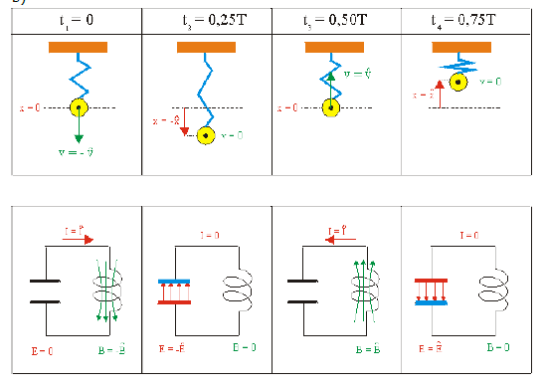
Die Frequenz des Schwingkreises S´ ist stets gleich der des Schwingkreises S, da es sich um eine erzwungene Schwingung handelt. Die Amplitude der erzwungenen Schwingung wird umso größer, je mehr sich der Wert von L ´ an den Wert von L annähert.

